7

AIDE
A L’UTILISATION D’ECOPLANNING 5.0

Note n°1

Première prise en main

Copyright ® 2007
Ecoplanning 7 villa des Hortensias
92350 Le Plessis Robinson
SOMMAIRE

Page

1 Présentation du logiciel Ecoplanning 3

2 Installation d’Ecoplanning 5.0 3

3 Impression de plannings mémorisés 5

4 Création d’un projet 6
4.1- Créer un fichier d’un nouveau projet, l’enregistrer 6
4.2 - Créer 6 tâches saisir désignation et durée 6
4.3 - Types de liens et Décalages entre les tâches d’un projet 6
4..4- Lier les tâches 6
4.4.1 Lier les tâches d’un groupe de tâches entre-elles (dans l’ordre ou elles se suivent) 6
4.4.2 Lier les tâches une par une (ou les tâches entre groupes) 8
4.4.3 Lier plusieurs tâches avec un prédécesseur ou un successeur 9
4.5 - Modifier le décalage ou le type de liens entre les tâches liées 9
4.5.1 Modifier le décalage et le type de lien d’une tâche avec son prédécesseur 9
4.5.2 Modifier le décalage et le type de lien d’une tâche avec son ou ses successeurs 9
4.6- Suppression tâches et liens entre tâches 10
4.7- Informations sur le chemin critique du projet et sur les marges des tâches 10
4.8 - Procédures pour affiner et connaître les contraintes de l’ordonnancement des tâches du projet 10
4.9- Dates de début et de fin contraintes (contraintes extérieures au projet) 11
4.10 Saisir les codes critères les Affecter aux tâches du projet 11
4.10.1 Créer les codes sous/critères d’un projet 12
4.10.2 Affecter aux tâches d’un projet des sous critères 12
4.11 Recopier des tâches 13
4.11.1 Recopie simple 13
4.11-2 Recopie en cascade 14
4.12 Compléter la désignation des tâches cochées 14
4.13 Affecter un code de sous critère aux tâches cochées 14
4.14 Renuméroter les tâches d’un projet 15
4.15 Liste d’ordonnancement des tâches du projet 15
4.16 Liste des sous critères affecter au projet 16

5 Obtenir le premier planning d’un projet 16
5.1 Choisir un planning mémorisé comme base 16
5.2 Obtenir une visualisation ébauche du premier planning 17
5.3 Affiner le paramétrage des tâches pour améliorer la visualisation du planning 17

6 Utilisation de la démarche pas à pas d’un filtrer pour sélectionner les tâches d’un projet 18

7 Utilisation de la démarche pour Trier/ Grouper les tâches d’un projet 19

8 Onglet de saisie et échéancier des coûts 20

9- Résumé comment saisir les données et des liens des tâches entre elles 21

10- Résumé comment saisir, affecter les sous critères aux tâches 22
11- Résumé comment Comment paramétrer affiner la visualisation d’un planning 23

Pour voir des sorties de différents types de plannings voir notre site ecoplanning.fr
1 - PRESENTATION DU LOGICIEL ECOPLANNING

Vous venez de recevoir Ecoplanning 5.0 pour un essai réel du logiciel de gestion de projets Ecoplanning version 5.0, conçu en particulier pour les branches du Bâtiment et de l’Ingénierie.

* Au départ, dès le chargement du CD du Logiciel Ecoplanning 5.0, nous vous conseillons d’imprimer les plannings mémorisés de l’exemple, pour voir la qualité de nos sorties.

Ces sorties pourront être effectuées pleine page aussi bien sous un format : de a4 à a0, en fonction du matériel disponible.

* Ensuite dans un temps réduit, à partir d’un cas simple vous allez pouvoir découvrir la facilité et la convivialité du logiciel Ecoplanning 5.0 Vous allez effectuer les démarches indiquées dans les pages de ce document :
- saisir la désignation des tâches,
- lier ces tâches entre-elles,
- leur affecter des codes de sous critères pour distinguer les tâches : d’un lot, d’une localisation. etc,
- imprimer les plannings correspondants.

Cette la note 1 «première prise en main » vous permettra de créer une petite opération et imprimer les plannings correspondants.

Notre support technique, vous attribuera une assistance téléphonique au 01.46 30 46 60, afin de vous aider à mieux comprendre les différentes manipulations demandées et répondre à vos questions concernant des points non indiqués dans cette note.

A l’issu de ce test, vous vous rendrez compte des avantages principaux d'Ecoplanning 5.0 :
- sa facilité d’emploi
- la qualité de ses impressions
- les différentes et nombreuses possibilités de plannings
(documents de qualité professionnelle à remettre à vos clients)

Si vous avez un planning d’une opération à faire :

Profitez de notre expérience en organisation et en suivi d’opérations pour nous contacter ; nous vous apporterons l’aide nécessaire pour saisir les données de votre opération en vue d’obtenir les plannings correspondants vos besoins.

2 - Installation d’Ecoplanning 5.0

Nota vous pourrez installer ce logiciel sur ou plusieurs micros, mais pour les utiliser il sera nécessaire que la petite clé, fournie avec la licence de protection du logiciel, soit installée sur un port USB d’un micro

- insérez le CD-ROM du logiciel Ecoplanning 5.0 dans le micro-ordinateur, mettre en place
Le logiciel Ecoplanning 5.0, à partir de « Setup.exe » va installer le logiciel ecoplanning version 5.0
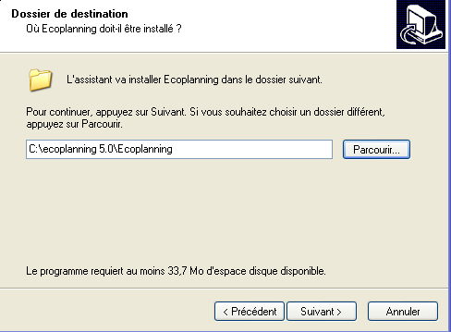
Au cours de cette installation automatique
vous devrez indiquer dans quel répertoire l’installer,
par défaut il sera placé dans «Ecoplanning 5.0 » mais
vous pourrez en choisir un autre
Il vous sera demandé si vous voulez créer une icône
sur le bureau
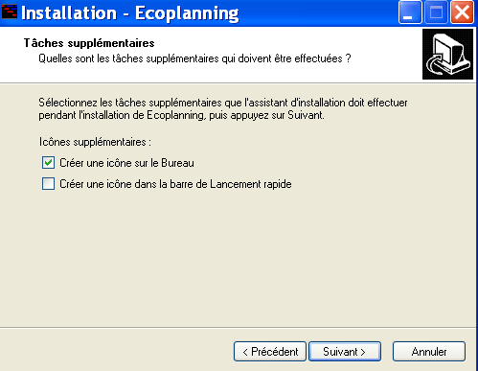

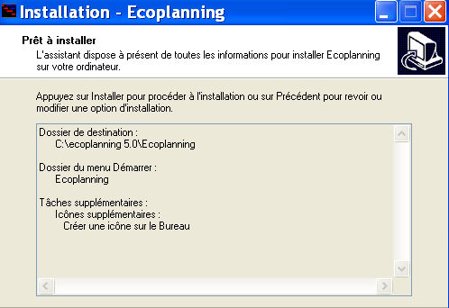

Ensuite vous allez charger la clé de sécurité IKEY
cliquer sur NEXT

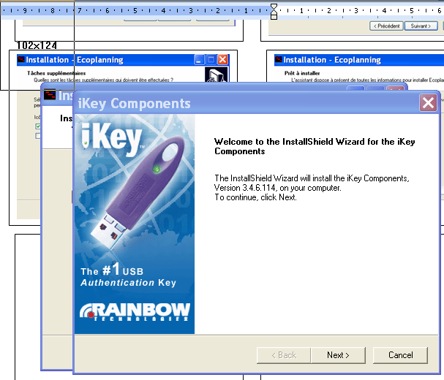
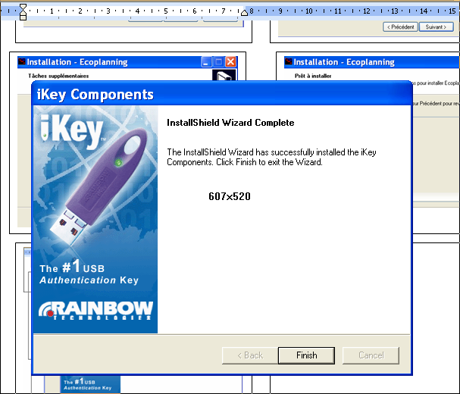

Lancer l’installation
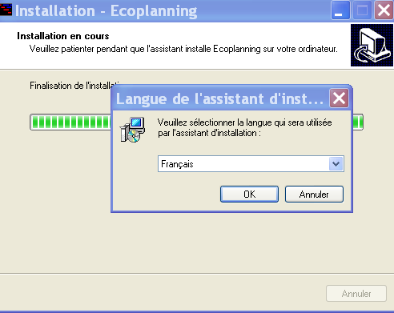
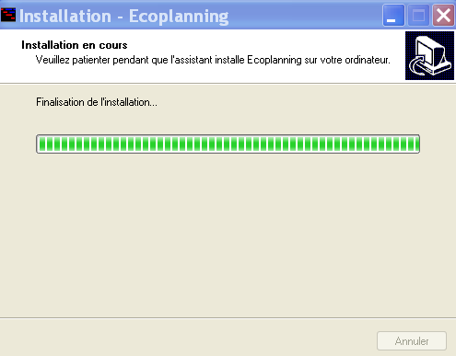

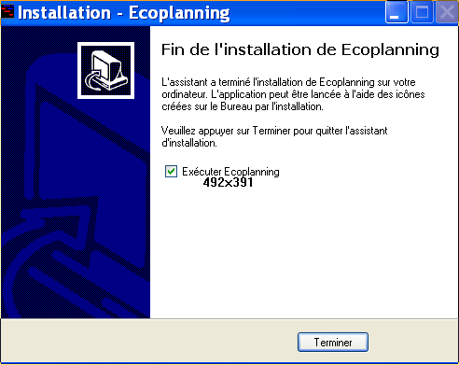
Par ailleurs le logiciel « eDocPrinter PDF» sera installé
(vous pouvez choisir la langue) et vous permettra de produire
des fichiers PDF

A partir des fichiers Acrobat ou Acrobat reader vous pourrez
récupérer ceux-ci

Vous pourrez, ensuite, transmettre ce fichier comme pièce
jointe à un envoi par mail

A la fin de cette installation vous verrez apparaître la boîte
de dialogue ci-contre

3 - Impression de plannings mémorisés

Nous vous proposons d’imprimer les plannings configurés par nos soins et mémorisés dans l’opération "Restaurant.eco" présente sur le CD de démonstration.

Après avoir installé le logiciel sur votre micro, chargez celui-ci

dans le menu fichier

 choisissez « RESTAURANT »..

L’onglet de « Saisie Prévisionnelle » dans lequel on saisit les données d’ordonnancement des tâches va s’ouvrir

 cliquez sur l’onglet « Planning en Cours » En principe c’est l’impression d’un planning condensé tâches réparties sous trois critères : par phases – par intervenants (lots) -par tri qui va apparaître
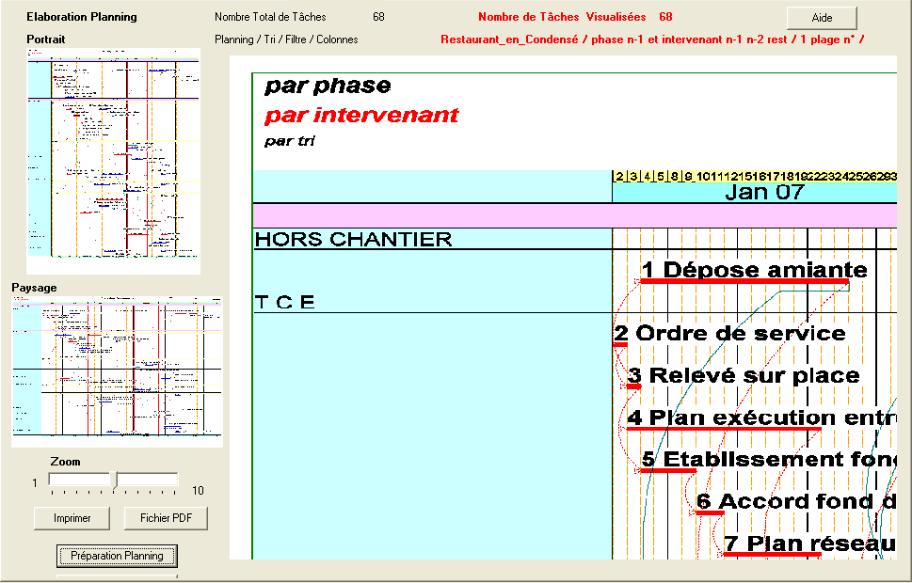
A gauche vous visualiser
en haut
une réduction du planning en portrait

en dessous
une réduction du planning en paysage

en bas l’accès au commande

Si vous cliquez sur une partie de
ces réductions

A droite cette partie du planning va
apparaître. Avec le zoom vous pourrez
choisir l’échelle de cette visualisation

En vous déplaçant de proche
en proche vous pourrez examiner en
détail le paramétrage du planning.

Impression du planning affiché

C’est le planning des tâches réparties sous trois critères : par phases – par intervenants (lots) - par tris (sous traitants)
qui va s’afficher

 cliquez sur une des réduction Portrait ou paysage
. Vous pourrez demander soit :
 l’impression directe de ce planning visualisé à l’écran avec la configuration indiquée par défaut,
si nécessaire modifier le choix du type de matériel d’impression.

 le fichier PDF correspondant

impression d’autres plannings mémorisés

 cliquez sur la commande « Préparation Planning » Dans la boite de dialogue qui va apparaître

 choisissez dans la liste des plannings mémorisés située en haut à gauche les plannings suivants

plannings condensés
tâches réparties sous trois critères : par phases – par intervenants (lots) - par tris (sous traitants)
tâches réparties sous deux critères : par phases – par intervenants (lots)
tâches réparties sous un critère : par intervenants (lots)
tâches d’exécution et enveloppes réparties sous un critère : par intervenants (lots)
seules tâches enveloppes réparties sous un critère : par intervenants (lots)

plannings Gantt avec grille
planning des tâches réparties sous trois critères : par phases – par intervenants (lots) -par tri qui va apparaître

4 CREATION D’UNE OPERATION
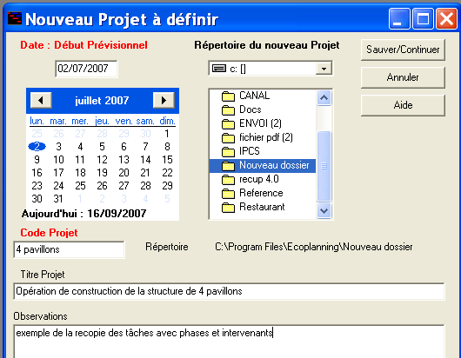
4.1 Créer un fichier d’un nouveau projet, l’enregistrer

 Cliquez dans le Menu « Fichier » et choisir « Nouveau projet »
la boîte de dialogue ci-contre s’affiche
Vous allez pouvoir saisir :
 son code (avec choix d’un répertoire)
 choisir un répertoire Nouveau dossier
 son titre Opération de construction de la structure de 4 pavillons
un commentaire
Avec la procédure de recopie des tâches en cascades
 la date de début du projet le 02/07/07
par défaut c’est la date du jour qui s’affiche
Dés que vous cliquez sur la touche «Sauver /continuer », vous
visualiserez l’onglet « Saisie Prévisionnelle » pour saisir les données des tâches de ce nouveau projet.

En haut de l’onglet sont indiquées les informations concernant le nombre total des tâches du projet et le nombre de celles qui pourraient être concernées par un des les traitements avec « Tâches cochées » (paragraphe 3.). Au cours de l’ordonnancement des tâches la date de fin du projet (en rouge) évoluera
SI les deux nombres sont différents, c’est qu’un un filtre est utilisé.

Etant donné que cet onglet sera souvent utilisé :
- d’une part on pourra, à tout moment, « Sauvegarder » les données modifiées que l’on vient de saisir, voir créer un autre fichier du projet avec « Sauvegarder Comme».
- d’autre part, toutes les 12 minutes, le logiciel proposera à l’utilisateur de sauvegarder les dernières modifications faites.
Vous pourrez renuméroter les tâches dans l’ordre ou elles se trouvent à l’écran ; vous aurez accès à l’aide

Dans le volet de saisie des données des tâches, les champs « en gras » peuvent être saisis, ou modifiés par les utilisateurs, les autres sont des champs calculés ou affectés par le logiciel, leurs colonnes sont ombrés à savoir :
numéro tâche, désignation tâche, durée, début au plus tôt prévisionnel, la fin au plus tôt prévisionnelle, début au plus tard prévisionnel, fin plus tard prévisionnelle, marge totale, calendrier, début souhaité et fin souhaitée, les trois champs libres
Pour la tâche en cours, vont apparaître
La tâche en cours dans le volet et celle qui a une cellule avec un fond noir à l’intersection dans sa ligne avec l’une de ses colonnes : dans l’exemple la case n° de la tâche 1
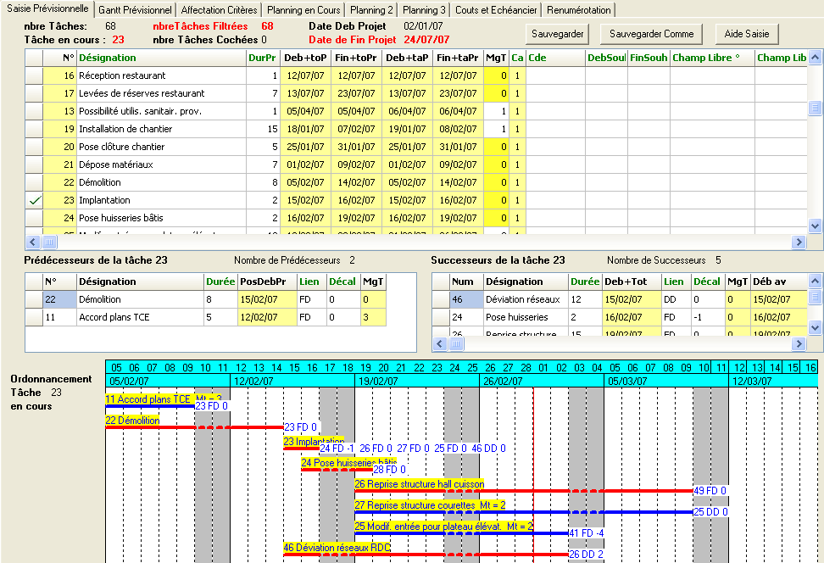

Pour la tâche en cours
du volet du haut

Au centre à gauche, le volet Au centre à droite le volet
des prédécesseurs : numéro, des successeurs : numéro,
désignation, durée, début désignation, durée, début
plus tôt prévisionnel possible, plus tôt prévisionnel possible
type de lien , décalage type de lien , décalage
marge totale marge totale, date de
début que permet
la tâche,

Nota : Les tâches des prédécesseurs et successeurs, de la tâche en cours, sont classées par marge totale
Sur le Gantt on visualise : la tâche en cours avec ses seules prédécesseurs et successeurs
Le logiciel, en fonction des durées des tâches, affichera pour chacune une des trois 3 échelles : par jours, semaines, mois.
Vous visualiserez directement toutes les tâches qui ont été déjà saisies dans l’onglet « Gantt prévisionnel »

4. 2 - Créer 6 tâches saisir désignation et durée

 Cliquez dans volet haut et tapez 6 fois sur la touche "Inser" (création de 6 tâches N°1 à 6)

Nota: Les tâches seront créées dans l’ordre des numéros croissants. Pour chaque tâche, la désignation sera
vide, la durée sera de 1 jour, leur début sera égal à la date de début de l’opération.

Pour saisir les données, placez-vous dans le champ souhaité en utilisant les quatre flèches de
déplacement du clavier, tapez votre texte et validez avec la touche "Entrée" (voir les autres solutions dans
"Modifier un champ dans une table»).

Saisissez les désignations suivantes : Puis Saisie de leur durée :

- Tâche N°1 : "Ordre de service" - Tâche N°1 : 1 jour
- Tâche N°2 : "Installation de chantier" - Tâche N°2 : 5 jours
- Tâche N° 3 : "Terrassements pavillon A" - Tâche N°3 : 3 jours
- Tâche N° 4 : "Fondations pavillon A" - Tâche N°4 : 8 jours
- Tâche N° 5 : "Elévation sous sol pavillon A" - Tâche N°5 : 12 jours
- Tâche N° 6 : "Plancher haut sous sol pavillon A" - Tâche N°6 : 10 jours
Nota c’est la durée en jours travaillés qu’il faut saisir

4.3 - Types de liens et Décalages entre les tâches d’un projet

Une fois saisies les données des tâches du projet on va les lier entre-elles en vue d’établir des plannings. Pour les lier on va utiliser trois types de liens avec trois possibilités de décalages.

Types de liens entre les tâches

Lors de l'ordonnancement des tâches, les liaisons entre tâches peuvent être de 3 types :

- Fin/début : la fin de la 1ère tâche conditionne le début de la 2ème tâche
Lien conseillé c’est le lien par défaut avec décalage 0

- Fin/fin : la fin de la 1ère tâche conditionne la fin de la 2ème tâche

- Début/début : le début de la 1ère tâche conditionne le début de la 2ème tâche

Nota Ce type de lien ne doit pas être utilisé si on désire ensuite
faire la saisie des avancements des tâches type OPC
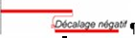
Décalages entre les tâches (Présentation avec le lien FD)

Les décalages entre tâches peuvent être de 3 types exemple avec le lien fd (fin/début) :
- négatif : chevauchement des tâches, la 2ème tâche commence avant la fin de la 1ère tâche

- nul : la 2ème tâche commence dès que la 1ère tâche est terminée (lendemain)
décalage pris par défaut avec le lien FD
- positif : la 2ème tâche commence après un certain décalage par rapport à la
fin de la 1ère (séchage, approvisionnement, délai de décision, etc.)


Nota Le programme n’accepte pas les décalages négatifs qui ferraient
commencer le successeur avant son prédécesseur

4.4. Lier les tâches

Ecoplanning propose trois possibilités pour lier les tâches entre elles. les deux premières lors de l’élaboration du premier planning, la troisième pour ajouter des tâches à ce planning. )

4.4.1 Lier les tâches d’un groupe de tâches entre-elles (dans l’ordre ou elles se suivent à l’écran)

A partir de l’analyse de votre projet, vous devrez lier entre-elles les tâches qui se suivent (terrassements fondations voiles) pour établir un premier réseau de tâches, en fait la structure du projet.
Ensuite vous raccrochez les autres tâches non encore liées aux tâches de ce réseau.

Aussi il est conseillé, si possible, de saisir les tâches dans l'ordre de leur exécution, car Ecoplanning vous permet de lier en une seule fois toutes les tâches cochées dans l'ordre de leur exécution, avec le même type de lien et le même décalage (que vous pouvez ajuster par la suite).

dans notre exemple

 Cochez les tâches numéros 1,3, 4, 5 ,6 en cliquant dans le petit carré devant son numéro

 Cliquez dans Menu "Cocher", sur la commande "Lier tâches cochées". Ou  le Bouton
ou dans le menu contextuel du volet
La boîte de dialogue "Lier tâches cochées" apparaît pour vous permettre
de choisir le type de lien et le décalage entre les tâches.

 Cliquez sur le bouton "Exécuter", par défaut, vous aurez le type de lien ‘’Fin / Début’’ et un décalage nul.
C’est à dire que chaque successeur commencera par défaut le lendemain de la fin de son prédécesseur.

A la fin de ce traitement décocher ces tâches à partir des menus précédents

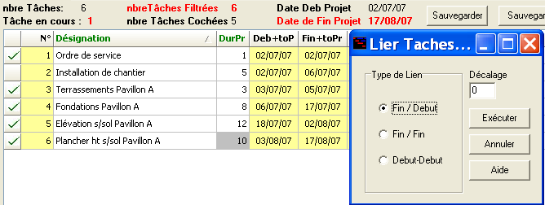

Toutes les tâches cochées seront liées avec le même décalage et le même type de lien Vous pourrez ajuster par la suite les tâches de ce groupe, tâche par tâche (voir chapitre 4.5).
Vous allez pouvoir lier les tâches de différents groupes de tâches qui se suivent avec la procédure suivante.
Puis vous lierez ces groupes entre eux à partir des seules liaisons entre quelques tâches de ces groupes avec la démarche précédente «une par une » voir ci-après.

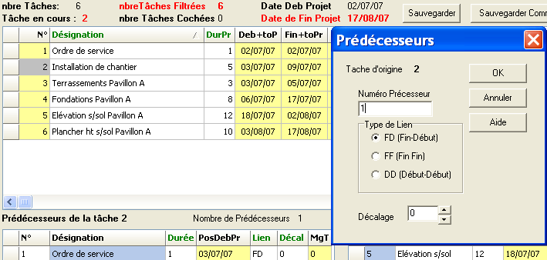
4.4.2- Lier les tâches une par une
(ou les tâches entre groupes)

Liez la tâche n°2 avec son prédécesseur la tâche n°1
 Placez le curseur sur la tâche n°2
 Placez-vous dans le volet des prédécesseurs
 Appuyez sur la touche "Inser".
La boîte de dialogue "Prédécesseur " apparaît.
 Tapez le numéro de la tâche qui sera prédécesseur
de la tâche n°2. Dans notre cas, tapez 1.
La tâche n°1 apparaît dans le volet des prédécesseurs
avec le type de lien "Fin / Début" et un décalage nul.

Liez la tâche n°2 avec son successeur la tâche n°4
 Placez le curseur sur la tâche n°2
 Placez-vous dans le volet des successeurs
 Appuyez sur la touche "Inser". La boîte de dialogue "Prédécesseur " apparaît.
 Affectez la tâche n°5 comme successeur de la n° 2.
La tâche n°5 apparaît dans le volet des prédécesseurs avec le type de lien "Fin / Début" et un décalage nul.

Remarque Avec ces démarches vous allez lier successivement les tâches de votre projet entre-elles ;
mais il vous sera possible, lors de ces liaisons entre tâches, de choisir un autre type de lien et décalage correspondant.

4.4.3- Lier plusieurs tâches avec un prédécesseur ou un successeur
Nota La démarche, indiquée ci-après, est plus spécialement utilisée pour ajouter plusieurs tâches en particulier pour des opérations importantes. Dans notre exemple, on peut utiliser la démarche indiquée au paragraphe précédent.

Lier des tâches avec un prédécesseur
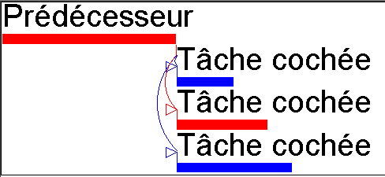

 Faises défiler les tâches, et cochez, avec la barre d'espacement,
les tâches que vous désirez affecter comme prédécesseur
à cette nouvelle tâche,
Dans notre exemple les tâches N° 6 – 7 - 8 - 9
 Placez-vous devant la tâche n° 5
? Choisissez Menu «cocher », puis «affecter prédécesseurs
aux tâches cochées ».
? Confirmez cliquez sur «exécuter »,
Cette tâche va être liée avec tous ses prédécesseurs, sa date de début sera celle imposée par son ou ses prédécesseurs les plus contraignants (voir visualisation dans la colonne « Déb prévis possible »).
Pour commencer cette tâche plus tôt, dans la colonne «décalage » vous choisirez le décalage négatif nécessaire avec son ou ses prédécesseurs les plus contraignants.
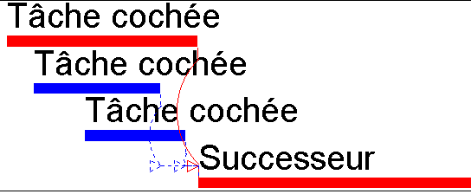

Lier des tâches avec un successeur
²
Vous effectuerez la même démarche avec son ou ses successeurs.
? Choisissez Menu «cocher », puis «affecter successeurs
aux tâches cochées ». Dans notre exemple les tâches
N° 6 – 7 - 8 – 9 avec la tâche n°10

4.5 Modifier le décalage ou le type de liens entre les tâches liées

4.5.1 Modifier le décalage et le type de lien d’une tâche avec son ou ses prédécesseurs

 Placez-vous sur la tâche n°5 (dite tâche en cours) dans le volet du haut des tâches
Les prédécesseurs de cette tâche, les tâches n°4 et n°2 apparaissent dans le volet en bas à gauche
 Placez-vous dans la case décalage du prédécesseur n°4 en cliquant dessus (c’est le plus contraignant).
 Tapez la valeur "-2". La tâche n°5 commencera alors 2 jours avant la fin de la tâche n°4.
Vous pourrez également changer de type de lien dans la colonne correspondante

4.5.2 Modifier le décalage et le type de lien d’une tâche avec son et ses successeurs

 Placez-vous sur la tâche n°5 (dite tâche en cours) dans le volet du haut des tâches
Le successeur de cette tâche, la tâche n°6 apparaît dans le volet en bas à droite
 Placez-vous dans la case décalage du prédécesseur n°6 en cliquant dessus.
 Tapez la valeur "-5". La tâche n°5 commencera alors 5 jours avant la fin de la tâche n°5.
Vous pourrez également changer de type de lien dans la colonne correspondante
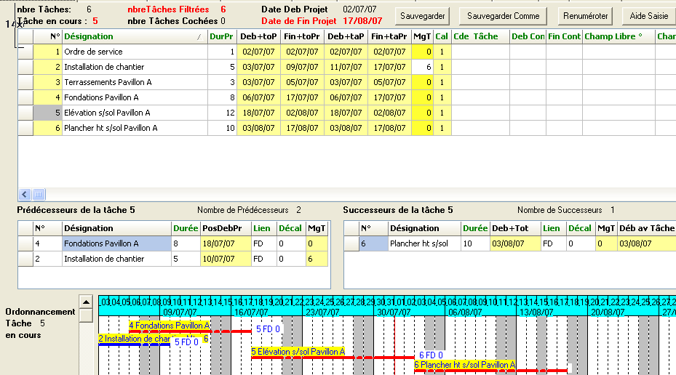

4.6- Suppression tâches et liens entre tâches
Pour supprimer une tâche Pour supprimer plusieurs tâches
 Placez–vous sur cette tâche dans la table  Placez–vous dans la table
 Cliquez sur “Suppr” et confirmez  Cochez ces tâches
 Menu «cocher » puis «supprimer tâches cochées »
 Confirmez
Pour supprimer le lien d’un prédécesseur, successeur Pour supprimer tous les liens entre des tâches
 Placez–vous sur cette tâche dans la table  Placez–vous dans la table
 Cliquez dans le volet prédécesseur- successeur  Cochez les tâches concernées
 Cliquez sur “Suppr” et confirmez  Menu «cocher » puis «délier tâches cochées »
ou sur l’icône
 Confirmez

4.7 - Informations sur le chemin critique du projet et sur les marges des tâches

En fonction de la saisie des durées des tâches, des liaisons entre-elles et de leurs décalages et type de liens, le logiciel
ordonne toutes les tâches en temps réel et calcule le chemin critique de l’opération.
Sur la table de saisie des données des tâches dans la colonne «marge », on peut savoir si une tâche se trouve ou non sur le chemin critique ou dans le cas contraire, on peut connaître sa marge totale par rapport à celui-ci

Dans les volets toutes les tâches qui ont une marge égale à 0 se trouvent sur le chemin critique (les tâches n°1, 3, 4, 5 et 6 ), par contre la tâche n°2 «Installation de chantier» a une marge totale égale à 4 jours par rapport à son successeur la tâche n°5 «élévation sous-sol », c’est à dire que sa durée peut augmenter de 4 jours, ou être retardée de 4 jours, sans décaler son successeur et par la suite, la fin de l’opération.
Sur le Gantt du bas la tâche n°2 est de couleur bleue et les autres tâches critiques sont de couleur rouge.

4.8 -Procédures pour affiner et connaître les contraintes de l’ordonnancement des tâches du projet

Dans le volet des prédécesseurs, la colonne début prévisionnel possible indique la date possible au plus tôt à laquelle un prédécesseur permet à la tâche en cours (dans la table des tâches) de commencer.

Dans le cas, où une tâche admettrait plusieurs prédécesseurs, la colonne début possible de la table des prédécesseurs vous permet de connaître tout de suite le prédécesseur le plus contraignant et celui avec
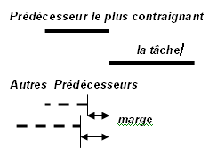
lequel il faudra faire un chevauchement pour commencer la tâche plus tôt.

Dans l’exemple par comparaison entre

- la date de début possible qui lui permet la tâche 4 est le 10/07/07

- la date de début possible que lui impose son prédécesseurs plus
contraignants la tâche n°4 est le 16/07/07.
C’est cette date qui sera le début +tôt de la tâche

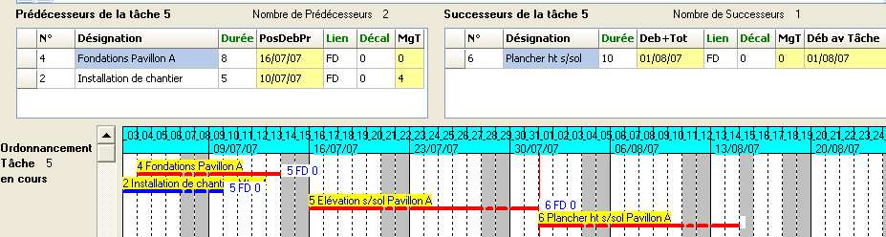

Dans le volet successeurs pour la tâche concernée vous connaîtrez pour chacun de ces successeurs :
Si c’est la tâche est contraignant est lui impose sa date de début au plus tôt
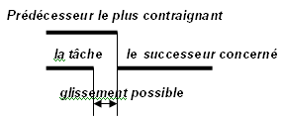
Dans la colonne début + tôt est indiquée la date au plus tôt de son successeur
celle-ci est a rapprocher de la date + tôt que lui permet la tâche

Si est cette dernière n’est pas la plus tardive son exécution présente
par rapport à ce successeur une marge

4. 9 Dates de début et de fin contraintes (contraintes extérieures au projet)

Vous allez pouvoir prendre en compte des contraintes extérieures du type :
- un approvisionnement - une étude - une approbation
en utilisant la notion de saisie de la date de début ou d’une fin souhaitée d’une tâche
Par exemple le début de l'installation de chantier (pose de la grue) ne peut commencer que le 12/07/07
Placez-vous dans la colonne début contrainte et saisissez comme date le 12/07/07
Toutes ses tâches successeurs vont se trouver décalé en amont de cette valeur
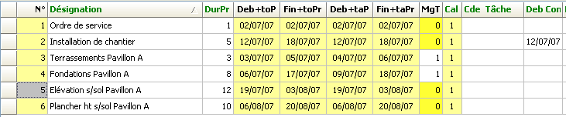

si vous cliquez sur la tâche n° 5 vous verrez que le chemin critique passe plus par les tâches n°3 et n°4 mais par la tâche n°2 la date de fin du projet est devenue le 10/08/07

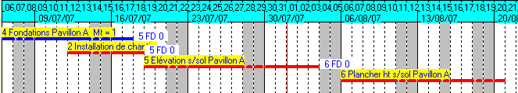

Cette tâche aura deux contraintes, la contrainte avec son ou ses prédécesseurs et cette contrainte extérieure début souhaité. C’est la date la plus contraignante des deux qui sera prise en compte.

Dans l’exemple pour supprimer cette date de début contrainte
- placez-vous dans la case de cette tâche (elle doit être ombrée)
- Cliquez sur la touche « Flèche » à gauche située au dessus de la touche «entrée »

4.10 Saisir les codes des sous critères, les Affecter aux tâches du projet

Pour matérialiser les bases de l'organisation de votre opération, au niveau des plannings, et pour effectuer des sélections et des trier /grouper vous pourrez affecter à vos tâches trois codes critères ainsi que leurs trois sous critères hiérarchisés

: - intervenants qui exécute la tâche (Qui fait quoi)
- sous réseaux opérations, phases, localisations (ou)
- code de tri (autre code de visualisation et de sélection)
- voire un code tâche divisible en deux trois parties. (autres codes de sélection)

A partir de l’affectation de ces données aux tâches d’une opération, vous pourrez obtenir différentes visualisations de plannings :
* vous pourrez imprimer le planning le plus adapté au besoin du moment :
* vous aurez nombreuses possibilités de visualisation et de plus en totalité ou en partie avec les filtres
adaptés.

Vous disposez de trois codes critères
P - PHASES I - INTERVENANTS T - TRIS

de plus vous pourrez utiliser les trois sous critères hiérarchisés successifs de chacun des critères Exemple avec P - PHASES vous obtiendrez :
P 01 Bâtiment 1 - P 01 01 Etage 1 (du Bâtiment 1) - P 01 01 01 Salle Informatique (de l’ Etage 1 du Bâtiment 1)

Nota important les codes des critères P. I .T et de leur sous critère, exemple : P 01- P 01 01 - I 01 – I 01 01
T 01 , ne doivent pas être modifiés, seules leur désignation peut l’être.

4.10.1 Créer les codes sous/critères d’un projet

La procédure pour saisir les donnés de cet exemple est la suivante dans le volet du bas

Placez-vous dans la case à l’intersection : de la ligne P PHASES et de la colonne S/C N-1 (sous critère N-1)
et cliquez deux fois sir la touche « INSERT »
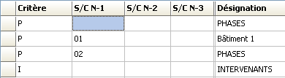
pour créer les sous critères de niveau N-1 :
Vous obtiendrez
P 01 PHASES - P 02 PHASES
Il vous restera à saisir la désignation de chacun,
celle que vous désirez voir apparaître sur les plannings.
P 01 Bâtiment 1 - P 02 Bâtiment 2
Placez-vous dans la case à l’intersection de la ligne P 01 Bâtiment 1 et de la colonne S/C N-2 (sous critère N-2)
et cliquez trois fois sir la touche « INSERT » pour créer
les sous critères de niveau N-2 :
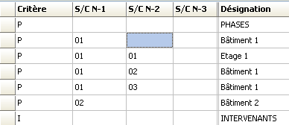

Vous obtiendrez
P 01 01 Bâtiment 1 -P 01 02 Bâtiment 1 -P 01 03 Bâtiment 1
Il vous restera à saisir leur désignation
P 01 01 Etage 1 - P 01 02 Etage 2 - P 01 03 Etage3

Placez-vous dans la case à l’intersection de la ligne P 01 01
Etage 1 et de la colonne S/C N-3 (s/ critère N-2)
et cliquez deux fois sir la touche « INSERT » pour créer
les sous critères de niveau N-3 :
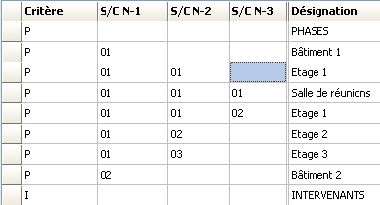

Vous obtiendrez
P 01 01 01 Etage 1 P 01 01 01 Etage 1
Il vous restera a saisir leur désignation
P 01 01 01 Salle de réunions
P 01 01 02 Salle Informatique
Remarque Vous pourrez faire la même démarche
avec les codes critères : I - INTERVENANTS
T – TRIS, pour obtenir également leurs sous
critères hiérarchisés au niveau souhaité par exemple
Pour le lot I 03 GROS ŒUVRE vous pourrez
avoir I 03 01 Travaux de Base
I 03 01 Travaux Soustraités
Pour le critère TRI vous pourrez avoir T 01 TRANCHE 1 - T 02 TRANCHE 2

Rappel Ce sont les sous critères permettent d’effectuer le filtrage et le trier regrouper des tâches qui possèdent certains sous critères en vue d’obtenir les plannings pour répondre à des besoins donnés.

4.10 .2 Affecter aux tâches d’un projet des sous critères (pour l’exemple précédent)
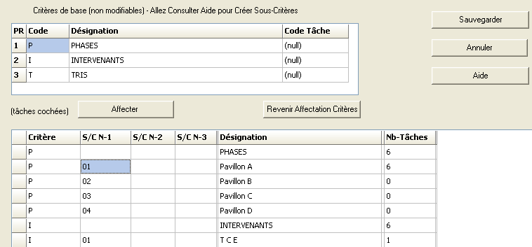
Au préalable dans « Critères »
du menu « Outils « ‘
vous aurez saisi
les 4 sous critères phases

P 01 PAVILLON A
P 02 PAVILLON B
P 03 PAVILLON C
P 04 PAVILLON D

les 3 sous critères intervenants

I 01 T C E
I 02 Terrassement
I 03 Gros Oeuvre

- Cliquez sur l’onglet « Affectation critères»
- Cochez, dans cet onglet les tâches aux quelles vous voulez affecter un sous critère donné
- Cliquez sur la commande « Accéder Critères»

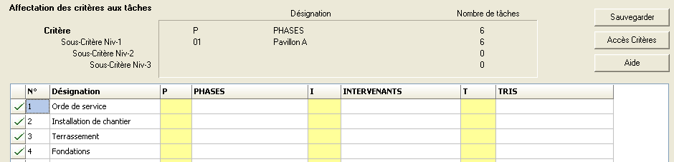

Vous revenez dans « Critères » du menu « Outils « ‘

- Cliquez sur le sous critère concerné P 01 Pavillon A»
- Cliquez sur la commande « Affecter»

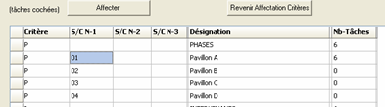

- vous revenez sur l’onglet « Affectation critères»
Le P 01 Pavillon aura été affecté aux tâches cochées.
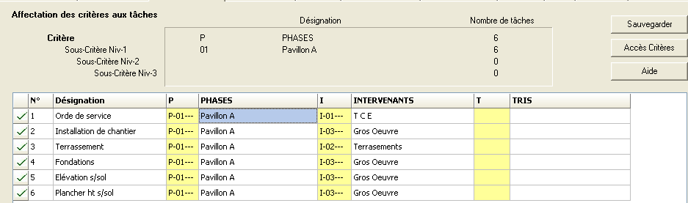

4.11 Recopier de tâches

Vous venez d’établir un petit planning d’un petit projet de 6 tâches, mais cela pourrait être un planning important d’un bâtiment de plusieurs centaines de tâches, et de plus ce n’est pas la construction d’un mais de plusieurs bâtiments pour ce projet. La solution de recopie d’Ecoplanning décrite ci-après, va beaucoup vous faciliter la tâche.

Avec le logiciel Ecoplanning
- vous avez deux possibilités de recopier les tâches : Recopie simple - Recopie en cascade
- vous pourrez à toutes les tâches recopiées de pouvoir en même temps
- compléter leur désignation (voir paragraphe 4.12
- leur affecter des codes de sous critères (voir paragraphe 4.13)

Supposons que vous avez à construire un autre pavillon (pavillon B) dans lequel on retrouve toutes les tâches du pavillon A, sauf les tâches n°1 et n°2 qui sont communes aux deux pavillons A et B.

Vous avez deux possibilités de recopie de tâches :

4.11- 1 Recopie simple
Dans le cas de deux pavillons identiques mais dans des lieux différents, après avoir fait le planning de l’un, vous recopierez les tâches pour le deuxième, vous modifierez quelques durées de tâches et vous affecterez à la première tâche une date de début dans la colonne début contrainte
On saisira les données de la construction de la première (en principe la plus complète). On liera les tâches entre-elles, et l'on affectera un code localisation. La démarche sera presque identique à la recopie en cascade indiquée ci-après ; mais «copie en cascade » ne doit pas être coché.

4.11-2 Recopie en cascade

Dans le cas de pavillons à exécuter à la suite sur un même terrain, on peut enchaîner les tâches similaires exécutées par le gros œuvre. Par différence avec la précédente démarche les tâches de même nature « terrassements, fondations, etc » de la première construction seront liées avec celles de la deuxième .construction.

Ceci permet :
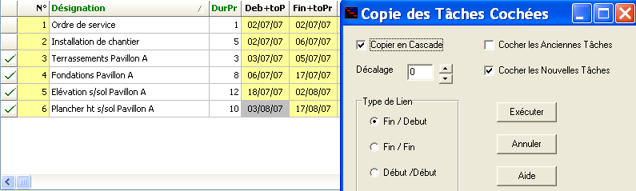
- de prendre en compte les ressources
à mettre en œuvre
- de mettre en évidence le chemin
critique de l’opération,
- d'obtenir la durée totale de la
construction successive
des éléments (étages pavillons).

Au préalable avant la recopie de ces tâches cochées vous affecterez à celles-ci une étoile à la fin de leur désignation
 Cocher les tâches concernées pour la recopie
 Cliquez sur la commande « Copier les tâches cochées»Menu «Cocher»ou du menu contextuel
(copie en cascade doit être cochée dans cette boite de dialogue)

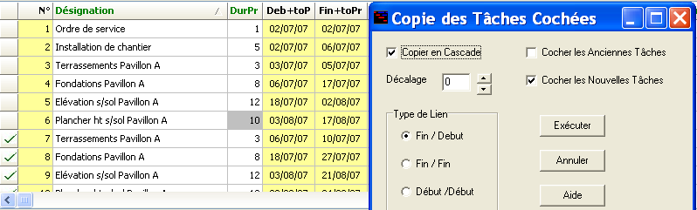

Les 4 tâches initialement cochées
( 3-4-5-6) sont décochées par contre les
nouvelles le sont.

Les nouvelles tâches sont liées entre-elles
mais en plus elles le seront avec leur
tâche de recopie correspondante.

On va pouvoir appliquer ensuite à ces nouvelles tâches cochées deux démarches successives

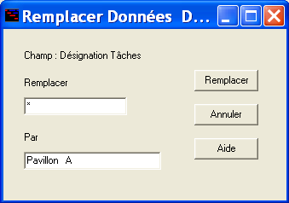
4.12 Compléter la désignation des tâches cochées

 Cliquez sur la commande « Compléter désignation tâches cochées»
Menu «Cocher»ou du menu contextuel

dans la boite de dialogue
lors de la 1 recopie remplace l’* par Pavillon A
lors de la 2 recopie remplace Pavillon A par Pavillon B
lors de la 3 recopie remplace Pavillon B par Pavillon C
lors de la 2 recopie remplace Pavillon C par Pavillon D

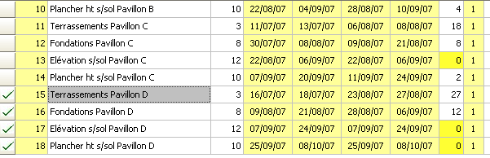

4. 13 Affecter un code de sous critère aux tâches cochées

 Cliquez sur la commande «Affecter données aux tâches cochées» Menu «Cocher»ou du menu contextuel

Après avoir coché les tâches concernées
 utiliser la commande « Affecter une donnée aux tâches cochées» du menu « Cocher »
ou du menu contextuel de l’onglet «Saisie Prévisionnelle»

Dans la boite à gauche qui apparaît on a :
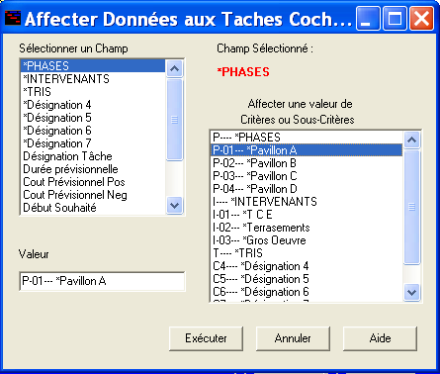
- la liste des champs en haut
- la valeur du champ sélectionner en dessous

A droite on a :
- en rouge le nom du champ sélectionné à qui va
être affecté la valeur en haut
- la boite des sous critères du projet en dessous
La procédure est la suivante, on a deux cas

Premier cas (champ autre que critère)
 choisir l’un des champs de liste de gauche
après les critères (à partir n°)
Celui-ci va s’afficher (couleur rouge) en haut
sous le champ sélectionné
 saisir sa valeur correspondante
 cliquer sur la commande «Exécuter ».

Deuxième cas (champ d’un sous critère)
 choisir l’un des champs critères dans la liste de gauche (en tête de liste avant le n°)
il va s’afficher (couleur rouge) en haut sous le champ sélectionné
 puis choisir l’un des champs des sous-critiques qui apparaît dans la liste de droite
le code du sous-critique choisi et sa désignation va apparaître dans la case valeur
 cliquer sur la commande «Exécuter ».
Dans l’exemple on va choisir le sous critère P01 Pavillon A puis P02 Pavillon B - P03 Pavillon C
- P04 Pavillon D

4.14 Renuméroter les tâches d’un projet

Les tâches dans l’onglet « Saisie Prévisionnelle » sont classées par dates de début au plus tôt

Au cours des traitement si vous supprimez des tâches et que vous en rajoutez vous pourrez également les visualiser par de début au plus tôt procédez comme suit :
- cliquez dans le titre de la colonne au plus tôt pour faire apparaître
les tâches seront classées entre-elles par début au plus tôt
- puis cliquez sur la touche (en haut à gauche) « Renuméroter »
les tâches vont être numérotées dans l’ordre de leur exécution au plus tôt et les vides seront supprimés.

Mais en fin de traitement des tâches vous pourrez renuméroter les tâches à partir de plusieurs trier/grouper par exemple ;
- au départ renuméroter les tâches : par localisations et lots ou par lots etc.
- puis cliquez sur la touche (en haut à gauche) « Renuméroter »
Les tâches vont être numéroté dans cet ordre et à l’intérieur de ce tri par date d’exécution au plus tôt et les vides seront supprimés.

4.15 Liste d’ordonnancement des tâches du projet

A partir de l’onglet « Saisie Prévisionnelle » cliquer dans le menu «Fichier » sur « Export Fichier Excel »
Dans la première boite de dialogue on vous indique
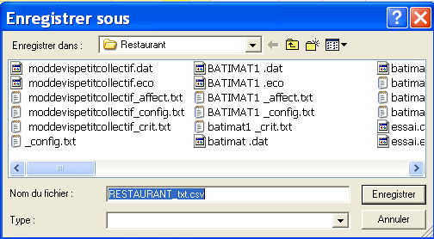
que vous devrez sauvegarder le fichier Txt (CSV)

Dans la deuxième boite de dialogue vous devrez
indiquer ou sauvegarder le fichier CSV
par défaut il sera sauvegardé sur le nom fichier
du projet exemple RESTAURANT_liens.csv.

Après avoir sauvegardé ce fichier
Un message vous indiquera que vous pourrez
l’ouvrir et imprimer ce fichier sur Excel.

4.16 Liste des sous critères affecter au projet

A partir de l’onglet « Saisie Prévisionnelle » cliquer dans le menu «Fichier » sur « Export Fichier Excel-critères »
Dans la première boite de dialogue on vous indique
que vous devrez sauvegarder le fichier txt (CSV)

Dans la deuxième boite de dialogue vous devrez
indiquer ou sauvegarder le fichier CSV
par défaut il sera sauvegardé sur le nom fichier
du projet exemple RESTAURANT_crit.csv

Après avoir sauvegardé ce fichier

Un message vous indiquera que vous pouvez
ouvrir et imprimer ce fichier sur Excel.

5 Obtenir le premier planning d’un projet
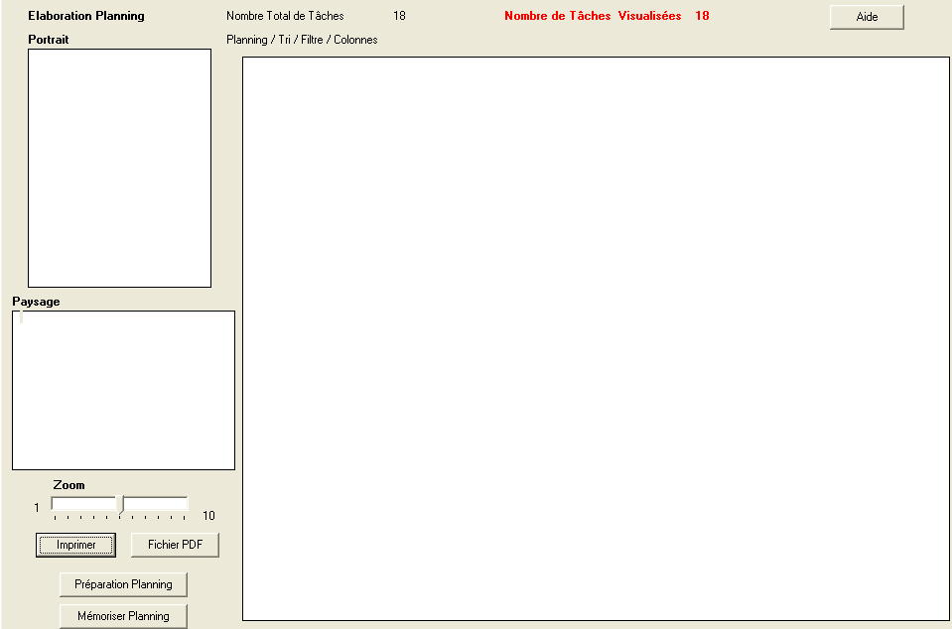
5.1 Choisir un planning mémorisé comme base

Lors de la création d’un premier planning procédez comme suit :
 Cliquer sur l’onglet «Planning en cours ».

Au départ tout est vierge
 Cliquez sur La commande «Préparation planning ».

En haut de cette boîte de dialogue vont s’afficher les plannings
mémorisés Ils sont classés .IS

Les plannings mémorisés vont servir de base pour la création de plannings opérationnels pour chaque nouveau projet. Ils sont numérotés. Les plannings précédés d’une étoile * sont ceux créés par les utilisateurs à partir d’un de ces plannings mémorisés. Ils s’afficheront devant les mémorisés numéroter. Vous pourrez demandez de les trier entre eux par ordre alphabétique.

Pour notre par exemple Choisissez dans la liste du planning mémorisé
« 2.1 Restaurant condensé deux s/critères » va s’afficher en haut de la liste
Il va s’afficher en tête de liste

Vous connaîtrez les options utilisées lors de cette visualisation :
- le trier/grouper 2.1: 2 crit phases et interv N-1
- le filtre 2 : 2 crit plage phases et intervenants
- la grille dans le cas d’un planning Gantt
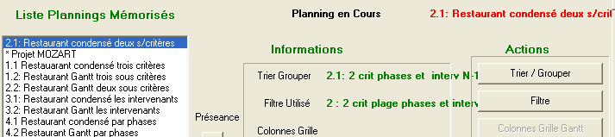

Si nécessaire pour répondre à différents besoins, ces options, pourront être changées :
- le trier/grouper (voir paragraphe )
- le filtre (voir paragraphe )

5.2 Obtenir une visualisation ébauche du premier planning

Attention Cette procédure n’est à utiliser que lors de la mise au point d’un premier planning d’un projet. Si elle est utilisée à nouveau, elle supprime les dernières modifications qui ont été faites

Cette démarche en fonction des différents paramètres du projet en particulier
- nombre de tâches
- durées du projet
- choix des critères
va optimiser la visualisation pleine page du planning sélectionné de ce projet
Elle permet de faire apparaître la visualisation pleine page de ce planning qui va s’inscrire dans les trois côtés de la page.

 Cliquez sur la commande « Ebauche planning ». vous revenez dans l’onglet « Planning en Cours »

Au départ vous pouvez obtenir une des 4 différentes représentations ci-dessous

1 2 3 4
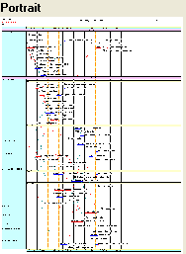
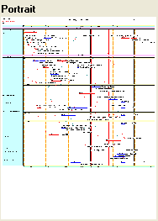
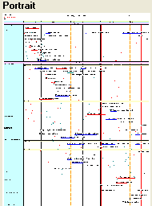
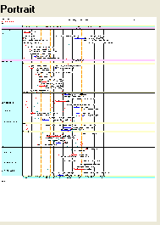

 Notez comment se présente la visualisation de la réduction portrait du planning et revenez à la boite de
dialogue « Préparation Planning »

Il restera à maximaliser la visualisation du planning à l’intérieur de la page de l’écran avec la touche « Description Corps » dans la boite de dialogue qui va apparaître

- modifier en plus (c’est le cas 1-2-3) ou en moins (cas 4) l’échelle des jours travaillés
- modifier en plus (c’est le cas 2-3) ou en moins (cas 4) la distance verticale entre tâches
- voir modifier, si nécessaire en plus ou en moins la distance horizontale entre tâches pour le planning Gantt

Dans l’exemple ayant peu de tâches nous obtenons la visualisation suivante

- en augmentant les valeurs en particulier la distance verticale entre tâches
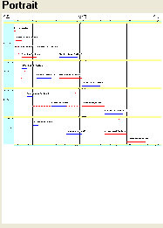
- en ajustant en parallèle- l’échelle des jours travaillés

Vous pourrez on obtenir une visualisation plus aérée et lisible

 Saisissez le nom de cette visualisation du planning
voir des commentaires.
 Cliquez sur la commande « Mémorisé Planning»
vous revenez dans la boite « Préparation Planning »

Vous pourrez demandez un premier planning
 Cliquez dans la réduction portrait puis sur la touche « Imprimer »

5.3 Affiner le paramétrage des tâches pour améliorer la visualisation du planning

En fonction de cette première sortie du planning, à partir soit
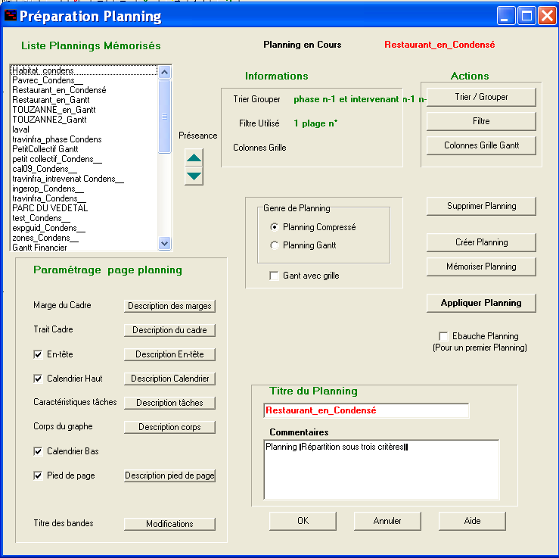
- du « Paramétrage Page Planning « de la boite
« Préparation Planning »
- du « paramétrage direct des Menus Contextuels de
l’onglet planning en Cours - avec la touche gauche de la souris
- avec la touche droite de la souris vous airez l’aide

Vous pourrez affiner des données des tâches pour remplir
par exemple : réduire la hauteur de la désignation des tâches
augmenter leur épaisseur,
afficher les jours/semaines au lieu de semaines/ mois
Vous utilisez l’aide correspondante pour connaître les détails du
paramétrage page planning

Cette visualisation affinée sur la réduction portrait
vous la mémorisez pour la sauvegarder.

Vous pourrez demander soit :
 l’impression directe de ce planning visualisé à l’écran
avec la configuration indiquée par défaut, si nécessaire modifier
le choix du type de matériel d’impression.
 le fichier PDF correspondant

6 Utilisation de la démarche pas à pas d’un filtrer pour sélectionner les tâches d’un projet

Avec Ecoplanning vous pourrez, avec une démarche pas à pas, utiliser facilement et rapidement des filtres qui ont été créés et mémorisés dans le logiciel Ecoplanning, avec les données de votre nouveau projet.
Ensuite vous pourrez faire les sélections des seules tâches qui ont un ou plusieurs sous/critères données

Procédez comme suit dans l’exemple :
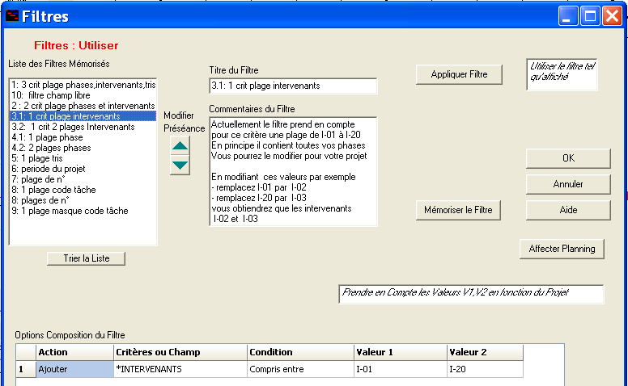

 Menu "Filtrer", commande "Filtrer tâches",
Vous allez charger un filtre mémorisé.

 Sélectionnez le filtre souhaité dans la liste.
Par exemple le filtre
3.1: 1 crit plage intervenants

Dans la boite de dialogue qui apparaît le filtre
du critère intervenant à une plage de I-01 à I-20

Au départ vous allez pouvoir saisir les bornes de
ce critère de votre projet qui sont de I-01 à I-16

 concervez la valeur I-01
 Remplacez la valeur V1 " I-20 par I-16
- saissez le nom ce ce nouveau filre
par exempe « * Projet MOZART »
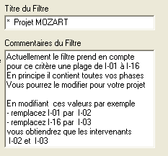

Nota important Nous vous conseillons
de saisir avant le nom du titre de ce filtre (qui doit être significatif
voir le nom de votre projet) une étoile (*) suivie d’un espace blanc.
Ainsi les fiftres que vous modifirez s’afficheront en tête de la liste et
par ordre alphabétique .
A tout moment triez les avec la touche correspondante.

Sélection des tâches posédants un ou plusieurs sous /critères

Vous ensuite obtenir une selection d’un ou plusieurs intervenant (lots)
Par exemple voulez ne voir apparaître sur votre planning
que les tâches des intervenants i- 02 et I -03

- Remplacez la valeur V1 " I-01 par I-02
- Remplacez la valeur V2 " I-16 par I-03

 puis cliquez sur le bouton "Appliquer filtre" ou pour revenir dans la boite de « Préparation planning » sur
« Affecter planning »

 vous pourrez le mémoriser cliquez sur le bouton "Mémoriser ce filtrer" pour valider ce filtre

7 Utilisation de la démarche pour Trier/ Grouper les tâches d’un projet

Avec Ecoplanning vous pourrez choisir les filtres qui ont été créés et mémorisés dans le logiciel Ecoplanning, avec les données de votre nouveau projet.
Ensuite vous pourrez faire les sélections des seules tâches qui ont un ou plusieurs sous/critères donnés
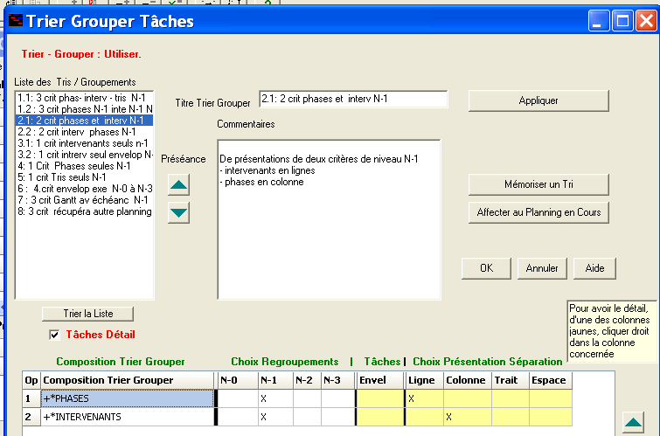
Procédez comme suit dans l’exemple :

 Menu "Filtrer", commande "Trier/ Grouper",
pour charger un Trier/ Grouper mémorisé.

 Dans la liste choissez en un
Par exemple le Trier/ Grouper",
2.1: 2 crit phases et interv N-1

Dans la boite de dialogue qui apparaît vous
allez trier et faire apparaître:
- en premier les bandes les tâches de chacun des
s/critères phase du niveau N-1
- ensuite répartir dans chacune de ces bandes les
tâches des s/critères intervenants du niveau N-1

Remarque ce sont les seules tâches qui auront été sélectionnées dans la démarche précédente « filtre les tâches »
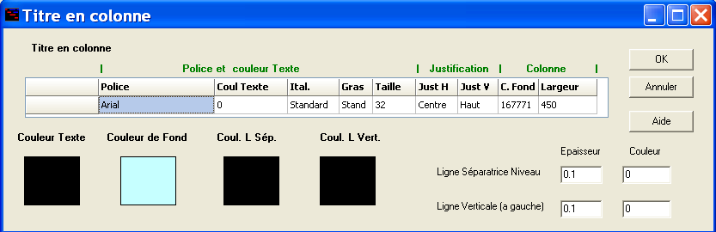

Si vous cliquez avec la souris droite
après la croix X vous obtiendrez
une boite de dialogue pour
paramétrer la bande du titre des sous
groupements par intervenants
de même pour paramétrer la ligne
des groupements par phases

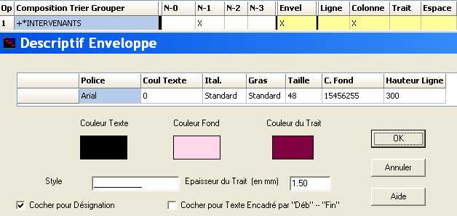
Si vous cliquez et faites apparaître la croix X
dans la colonne enveloppe
vous allez pouvoir (si vous avez cliquez
avec la souris droite dans cette colonne)
paramétrez les caractéristiques de ces tâches

Remarque
une tâche enveloppe est une tâche qui a
- pour début au plus tôt la date de début de la
première tâche des tâches qu’elle contient
- pour fin la date de fin au plus tôt de sa dernière tâche

Vous pouvez choisir de faire apparaître
- les tâches enveloppe avec en dessous leurs tâches d’exécution
- seulement avoir que les tâches enveloppes du sous/critère intervenants (les lots)

8 Onglet de saisie et échéancier des coûts

Cliquez sur l’onglet de saisie et échéancier des coûts à l’écran
En haut nous avons le volet de saisie des coûts
En bas nous avons le volet des échéanciers des coûts
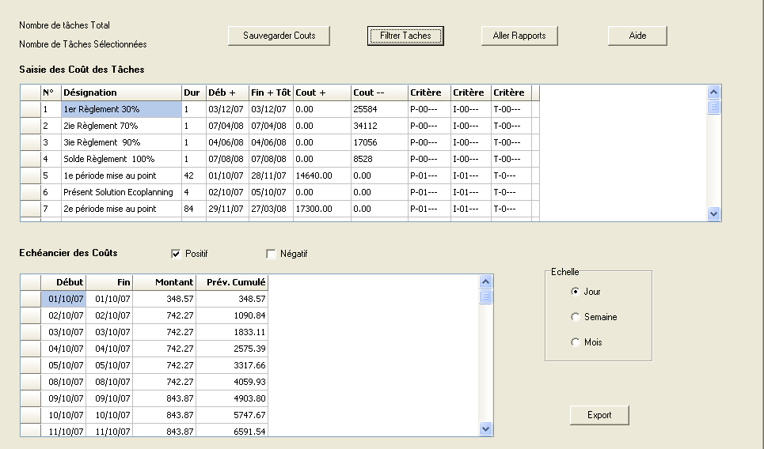

Saisie des coûts

Vous allez pouvoir saisir directement dans le volet du haut, les colonnes correspondantes des tâches concernées : les dépenses (-) et ou les coûts (+) recettes.

Les coûts dépenses sont répartis uniformément sur la durée des tâches. Les coûts recettes sont appliqués sur les tâches ponctuelles en principe d’un jour.
Au préalable, vous pourrez filtrer les tâches du projet, pour ne conserver que les tâches d’un même critère (par exemple d’un lot). Si le total obtenu est différent de celui à obtenir, vous pourrez modifier la valeur de certaines tâches pour rentrer dans le coût total prévu.

Au niveau des rapports, vous pourrez visualiser et obtenir différentes présentations. Les coûts des tâches reparties par critères sur plusieurs niveaux.

Echéancier des Coûts

Vous aurez le choix dans la boîte de dialogue ci-contre d’obtenir le
- choix d’avoir l’échéancier coûts recettes ou coûts dépenses
- choix de l’échelle de cet échéancier :
jours semaines mois
Vous aurez dans les colonnes de l’échéancier à droite :
- le montant par unité (jour –semaine- mois) et ce total prévisionnel cumulé
- le montant par unité (jour –semaine- mois) et le Total réel cumulé
- le montant par unité de la dérive (jour semaine -mois) et le total de la dérive cumulée.

Remarque La date de début et de fin de l'échéancier sera fonction du choix de la sélection de filtrage que l’on aura effectuée par exemple
- pour un échéancier des seules tâches d’un lot pour la période d’exécution de celles-ci
- pour un échéancier de toutes les tâches du projet pendant la totalité de la durée du projet

Pour récupérer et imprimer cet échéancier des coûts sur Excel cliquez sur la touche « Export »

9- Résumé comment saisir les données et des liens des tâches entre elles

Saisir la désignation et la durée les tâches par défilement
d’un groupe de tâches d’un projet
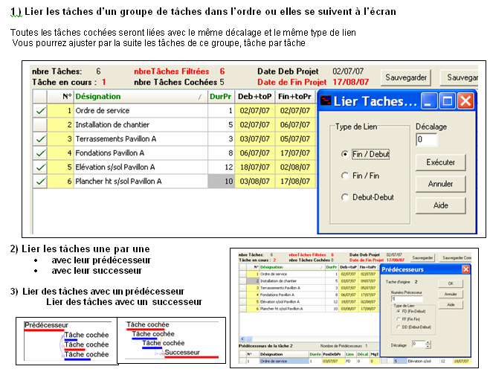

Lier les tâches entre elles avec 3 possibilités

Les calculs se faisant en temps réel on connaît aussitôt,
pour toutes modifications d’ordonnancement d’une tâche
- sa date d’exécution de début et de fin au plus tôt
- sa date d’exécution de début et de fin au plus tard
- sa marge totale, si elle est critique (en rouge)
- la date de fin du projet
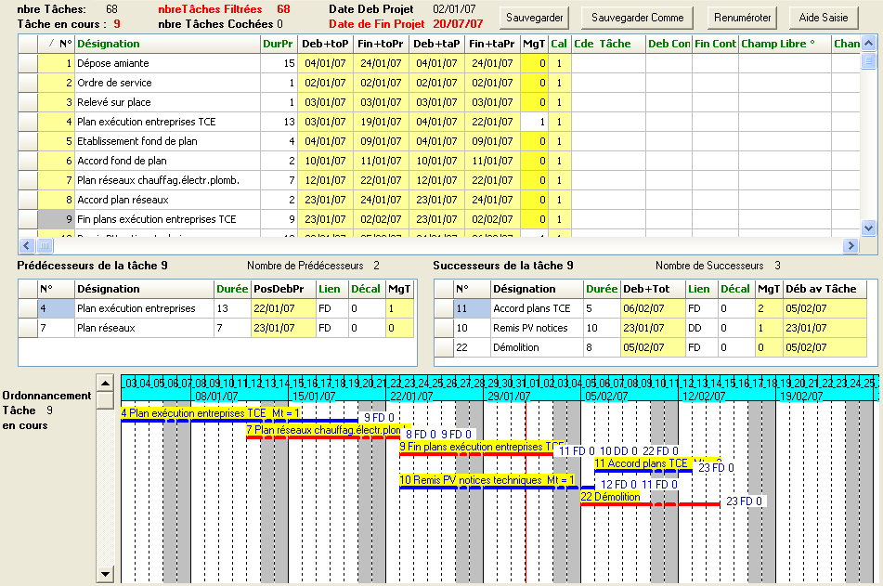
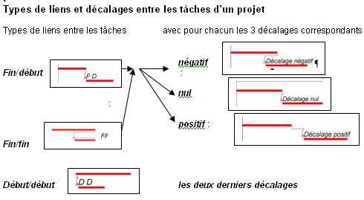

Dans le Gantt
On visualise la tâche en cours avec ses seuls prédécesseurs et successeurs.

Pour la tâche en cours possibilité d’affecter, de modifier de visualiser

On peut aisément affiner les données d’ordonnancement entre tâches
et connaître, aussitôt, l’incidence sur la date de fin du projet.

Dans son volet « prédécesseurs »
Saisir ou modifier le type de lien et son décalage correspondant
on connaître son prédécesseur le plus contraignant

Dans son volet « successeurs »
Saisir ou modifier le type de lien et le décalage correspondant
On connaître son ou ses successeurs dont le début de celles-ci
ne dépend pas d’elle

10- Résumé comment saisir, affecter les sous critères aux tâches

Ecoplanning pour prendre en compte spécificités de l'organisation du projet permet d’affecter à chacune des tâches 3 critères hiérarchisés sous 3 niveaux de sous critères.

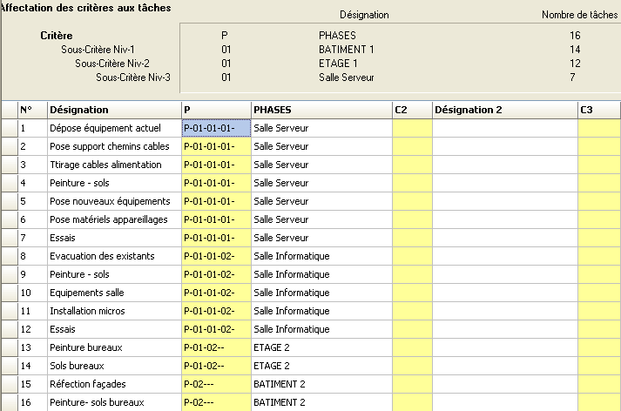
Création des sous critères hiérarchisés
des 3 sous critères du critère phase
(l’un des trois critères possibles)

Affecter un même critères :
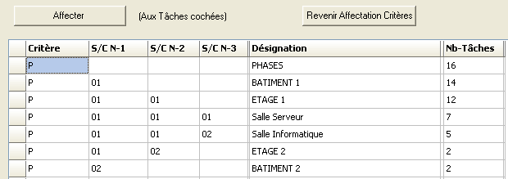
vous cochées les tâches a qui vous désirez
dans cet onglet et par renvoi vous choisirez
le sous critère souhaité
soit le niveau N-1, le niveau N-2 ou N-3
c’est le niveau le plus bas qui s’affichera

les possibilités de regroupement des tâches
à partir du choix des trier/grouper mémorisés

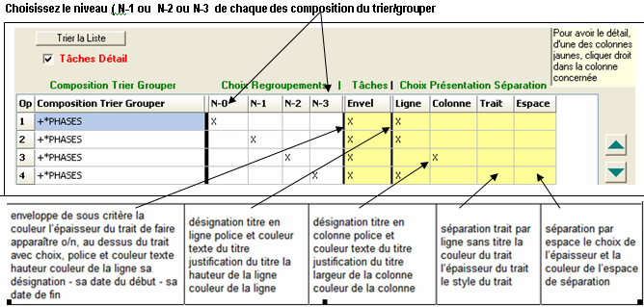
Affecter un même critère :
Cochez les tâches concernées et
avec le renvoi choisissez le
sous critère souhaité

Soit le niveau N-1, le niveau N-2
ou N-3
C’est le niveau le plus bas qui
s’affichera

Titres et paramétrage des bandes
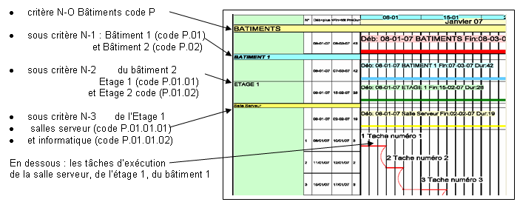
On va indiquer, pour quels niveaux de
sous critères on désire regrouper
les tâches par bandes dans le planning,
le choix des titres en colonnes
ou en bandes.

On là a possibilité de faire apparaître
les tâches enveloppes de chacun des
sous critères avec ou non les tâches
d’exécution.

11- Résumé comment Comment paramétrer affiner la visualisation d’un planning

En bas à gauche cliquez sur la commande « préparation
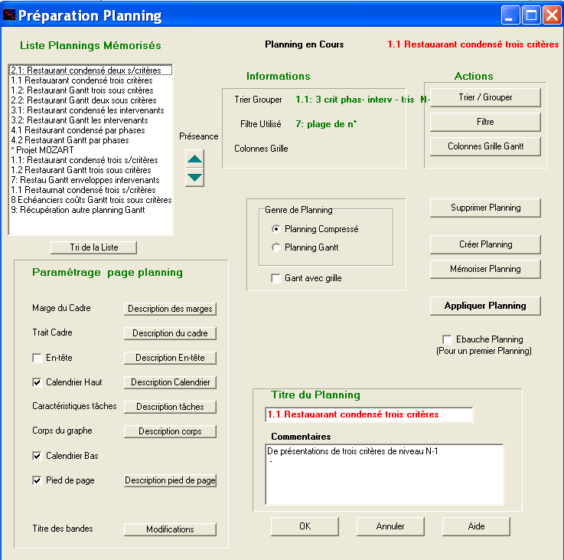
planning »vous avez accès à la boite de dialogue

Dans la liste plannings mémorisés choisir comme
base celui qui correspond le plus à votre besoin donné

Vous connaîtrez et vous modifier ces options :

- comment sera trier et grouper des tâches dans
le planning à partir du choix des sous critères
- si un filtre a été utilisé pour faire une sélection,
voire en cascade, pour ne conserver que les tâches
qui ont certaines données

Vous aurez le choix de la visualisation u planning

- avec plusieurs tâches sur la même ligne
- une tâche par ligne, le Gantt avec grille

Vous paramétrez les données des tâches à l’intérieur
d’une page de A4- A0 (principe agrandissement photo)
Utilisez l’aide pour connaître les démarches
et traitements utilisés
Avec le zoom dans une partie d’une réduction en paysage ou
portrait vous pourrez examiner en détails le paramétrage des
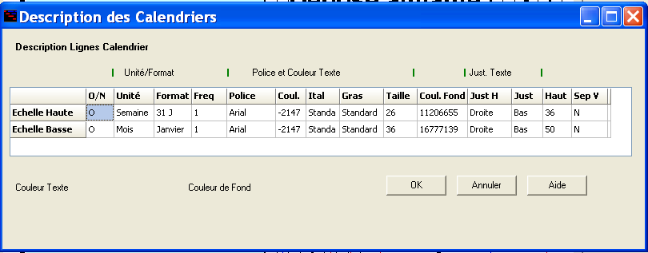
données

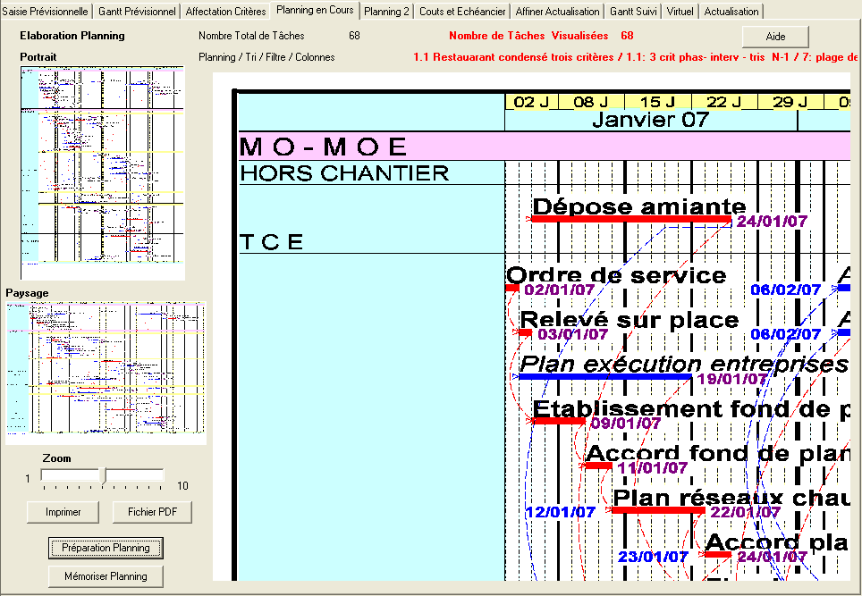

Avec le clic de la souris droit sur la partie sélectionnée à droite vous aurez accès aux menus contextuels de la boite de
dialogue

Avec le clic de la souris gauche vous
aurez accès à l’aide correspondante de
la démarche à réaliser

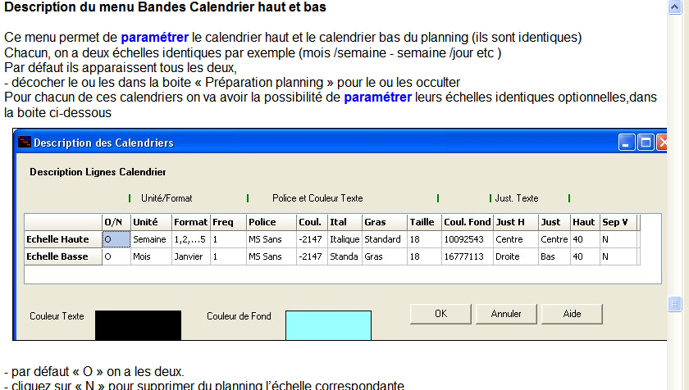

Vous mémoriserez le paramétrage de la visualisation
du planning

Vous pourrez demander l’impression directe en paysage
ou portrait une sortie d’un fichier en format PDF

